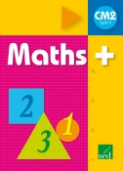
0
CM2 Mathématiques
Période 3 Pour le maitre

Séquence 3 Connaitre la valeur des chiffres composant un nombre décimal
N10
o Cycle : 3 |  | o Classe : CM2 |  | o Période : 3
o Champ disciplinaire : Numération |  |  | o Nombre de séances : 2
o Socle commun :

Palier 2 : Écrire, nommer, comparer et utiliser les nombres décimaux.

o Programmes (BO 2008)
Connaitre la valeur de chacun des chiffres de la partie décimale en fonction de sa position.
o Objectifs spécifiques de la séquence :

♣ Distinguer la partie entière et la partie décimale.
♦ Les dixièmes et les centièmes.
♥ Les millièmes et les dix-millièmes.
o Séances : | o Déroulement
1  Découverte +  Construction de la règle  Matériel : Tableau de numération + leçon | - Activités préparatoires collectives  Tracer au tableau un tableau de numération et y faire placer des nombres décimaux. Discuter ensuite de la place de la virgule en fonction de ce qui a été fait. Demander que représentent les chiffres figurant dans la partie décimale.  Jouer au jeu du nombre mystère en proposant cette énigme (permettre aux élèves d’utiliser leur ardoise et leur tableau de numération) :  Je suis un nombre décimal. 6 est mon nombre de centièmes. 1 est mon nombre de dizaines de mille. 8 est mon nombre de dix-millièmes. Mon nombre de centaines de millions est égal à la somme de mes centièmes et de mes dizaines de mille. Mon nombre d’unité est la différence entre mon nombre de dix-millièmes et de centièmes. Qui suis-je ? (700 010 002,068)  - Lecture de la carte mentale  - Exercices de recherche  Exercices ♣, ♦ et ♥ p.40
2  Entrainement et situation problème  Matériel : Tableau de numération | - Correction du « as-tu bien compris ? »  - Exercices d’entrainement :  Donner les exercices 1 à 6 p.41  - Pour l’exercice 6, donner un tableau de numération  - Donner l’exercice 7♠ à ceux ayant tout fini comme exercice bonus.

CM2 Nombres et calcul
Période 3 Trace écrite

Connaitre la valeur des chiffres composant un nombre décimal (jusqu’au dix-millièmes)
N10

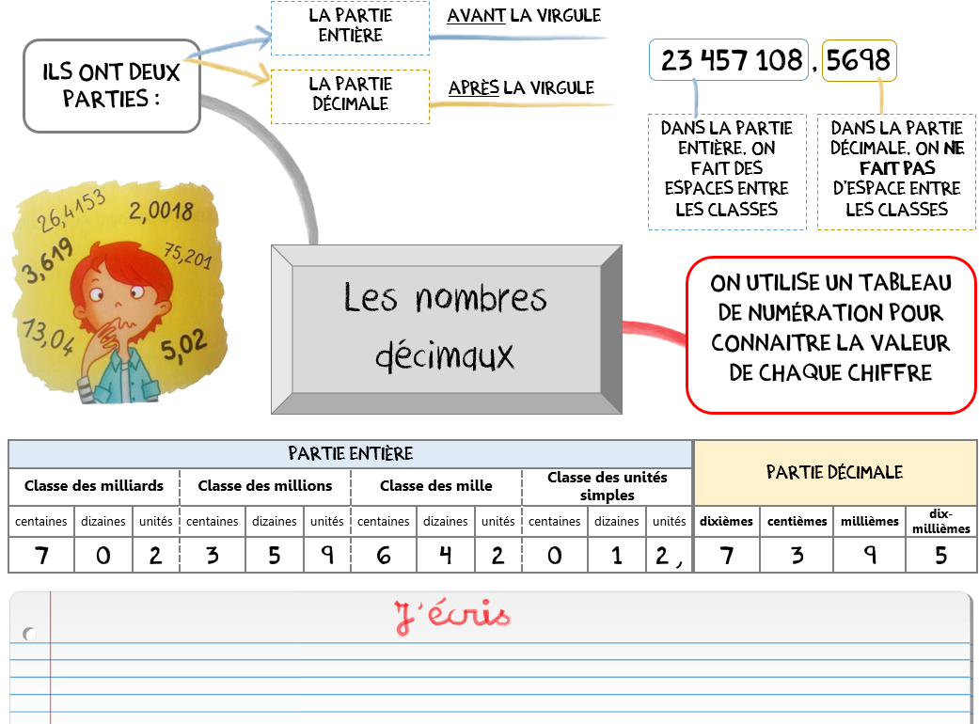

…/11

Entoure :

1. En jaune le chiffre des centaines d’unités, en rouge le chiffre des centièmes, en bleu le chiffre des dizaines de mille et en vert le chiffres des dix-millièmes (quand ces chiffres existent, bien sûr !)
65 478,2532 3 287,001 365,2874 547 684,3604 65 247 147,36
Indique ce que représente le chiffre 7 dans ces nombres :

275 362,071 :
..............................................................................................................
..............................................................................................................
270 963 086,754 :
..............................................................................................................
..............................................................................................................
6 2487,6487 :
..............................................................................................................
..............................................................................................................

As-tu bien compris ? Vérifie tes connaissances

/4
As-tu bien compris ? Vérifie tes connaissances

Vrai ou Faux ?

1. Dans 845 612, 4 est le chiffre des dizaines d’unités simples. vrai faux
2. On met des traits d’union seulement entre les milliers. vrai faux
Ecris les nombres suivants :

3. (en lettres) 459 012 0 ____________________________________________
4. (en chiffres) trois-cent-neuf-mille-huit-cent-six 0 __________________________

As-tu bien compris ? Vérifie tes connaissances

Vrai ou Faux ?

1. Dans 845 612, 4 est le chiffre des dizaines d’unités simples. vrai faux
2. On met des traits d’union seulement entre les milliers. vrai faux
Ecris les nombres suivants :

3. (en lettres) 459 012 0 ____________________________________________
4. (en chiffres) trois-cent-neuf-mille-huit-cent-six 0 __________________________

As-tu bien compris ? Vérifie tes connaissances

Vrai ou Faux ?

1. Dans 845 612, 4 est le chiffre des dizaines d’unités simples. vrai faux
2. On met des traits d’union seulement entre les milliers. vrai faux
Ecris les nombres suivants :

3. (en lettres) 459 012 0 ____________________________________________
4. (en chiffres) trois-cent-neuf-mille-huit-cent-six 0 __________________________

Partie entière |  |  |  |  |  |  |  |  |  |  |  | Partie décimale
Classe des milliards |  |  | Classe des millions |  |  | Classe des mille |  |  | Classe des unités simples |  |  | Dixièmes | Centièmes | Millièmes | Dix-millièmes
c | d | u | c | d | u | c | d | u | c | d | u
Séquence N10 3 Connaitre la valeur des chiffres d’un nombre décimal

Partie entière |  |  |  |  |  |  |  |  |  |  |  | Partie décimale
Classe des milliards |  |  | Classe des millions |  |  | Classe des mille |  |  | Classe des unités simples |  |  | Dixièmes | Centièmes | Millièmes | Dix-millièmes
c | d | u | c | d | u | c | d | u | c | d | u

Partie entière |  |  |  |  |  |  |  |  |  |  |  | Partie décimale
Classe des milliards |  |  | Classe des millions |  |  | Classe des mille |  |  | Classe des unités simples |  |  | Dixièmes | Centièmes | Millièmes | Dix-millièmes
c | d | u | c | d | u | c | d | u | c | d | u

CM2 Mathématiques
Période 3 Pour le maitre

Séquence 3 Repérer et placer des nombres décimaux sur une droite graduée
N11

o Cycle : 3 |  | o Classe : CM2 |  | o Période : 3
o Champ disciplinaire : Numération |  |  | o Nombre de séances : 2
o Socle commun :

Palier 2 : Écrire, nommer, comparer et utiliser les nombres décimaux.

o Programmes (BO 2008)
Connaitre la valeur de chacun des chiffres de la partie décimale en fonction de sa position ; Savoir les repérer, les placer sur une droite graduée en conséquence.
o Objectifs spécifiques de la séquence :

♣ Repérer un nombre décimal sur une droite graduée.
♦ Placer un nombre décimal sur une droite graduée.
o Séances : | o Déroulement
1  Découverte +  Construction de la règle  Matériel : Lignes graduées, image de grenouille + image de fourmi | - Repérer des nombres sur une droite graduée en dixièmes.  Reproduire au tableau la droite « a » avec un point A placé en 5,8, un point B placé en 7,2 et un point C placé en 9,3. Demander : « Entre quelles unités entières le point B est-il placé ? combien de petites graduations comptez-vous après le 7 ? ». Ecrire alors au tableau : le point B est placé en 7,2 (7 unités et 2 dixièmes d’unité). Distribuer une photocopie de la droite graduée « a » et leur demander de noter la position des points A et C.  Distribuer la droite graduée « b » : un élève place un point, l’autre le repère et donne sa position. L’enseignant valide.  - Placer un nombre décimal sur une droite graduée en dixièmes.  Tracer au tableau une droite graduée vierge. Ecrire les unités entières 0, 1, 2 et 3 et placer un point sur la graduation 0,3. Donner aux élèves des droites identiques sur lesquelles ils inscriront les unités vierges. Dire : « La grenouille part de 0 et, en un saut, arrive à 0,3. A chaque saut, elle parcourt la même distance. Où arrivera-t-elle au prochain saut ? Où sera-t-elle lorsqu’elle aura fait 4 sauts ? Combien de sauts aura-t-elle fait lorsqu’elle arrivera en 2,7 ? Placez un point sur chacun de ses sauts. »  Faire de même avec une droite graduée en centièmes (une fourmi qui, à chaque pas parcourt 0,08 unité).  Exercices ♣ et ♦ p.42  - Lecture de la carte mentale.
2  Entrainement et situation problème  Matériel : lignes graduées reproduites | - Correction du « as-tu bien compris ? »  - Exercices d’entrainement :  Donner les exercices 1 à 4 p.43  - Donner la reproduction des lignes graduées pour les exercices 4 et 5  - Donner l’exercice 5♠ à ceux ayant tout fini comme exercice bonus.
Séquence N11 3 Repérer et placer des nombres décimaux sur une droite graduée

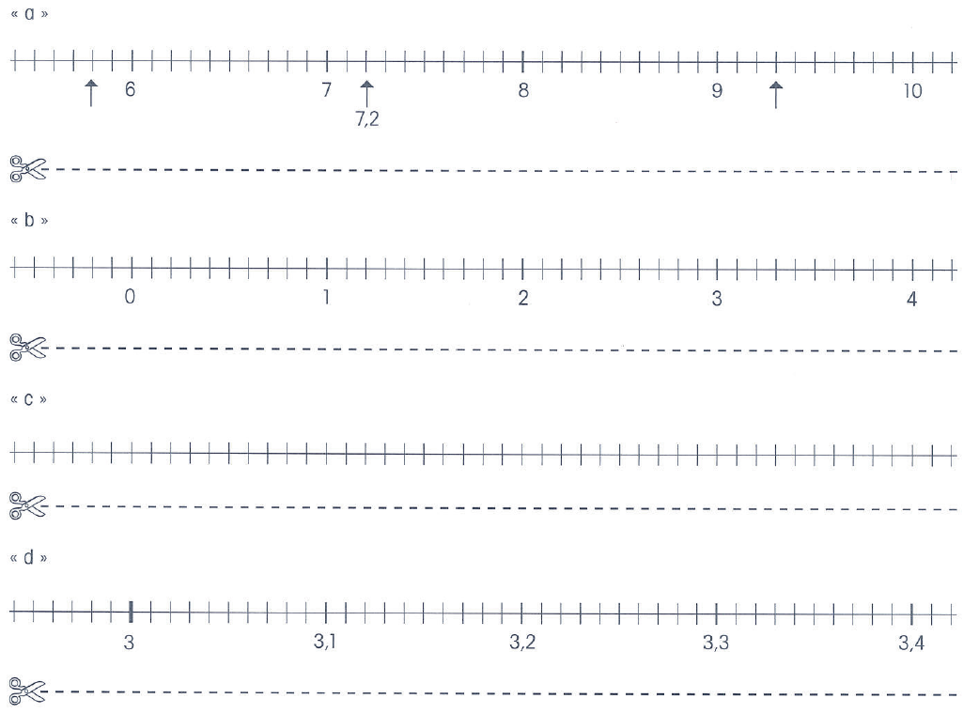
Ligne graduée de l’exercice 4♦ p.43
Ligne graduée de l’exercice 5♠ p.43
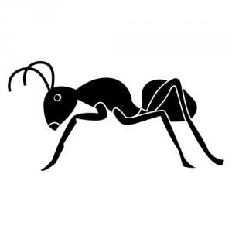

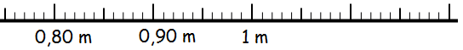

N11
CM2 Nombres et calcul
Période 3 Trace écrite

Repérer et Placer des nombres décimaux sur une droite graduée

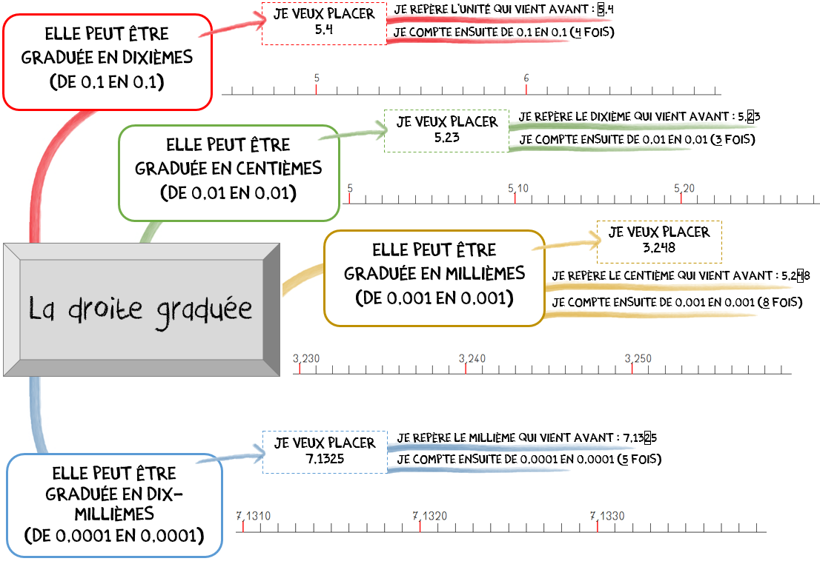

…/11
As-tu bien compris ? Vérifie tes connaissances

Ecris le nombre décimal correspondant à chaque point placé sur la droite :
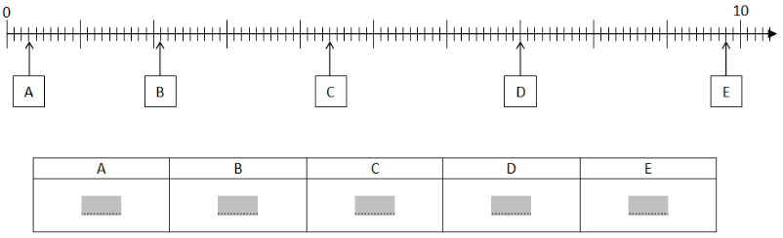

Utilise le tableau et place les points sur la droite graduée ci-dessous :

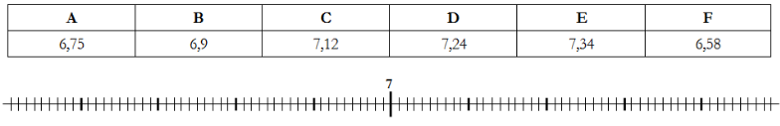

/4
As-tu bien compris ? Vérifie tes connaissances

Vrai ou Faux ?

1. Dans 845 612, 4 est le chiffre des dizaines d’unités simples. vrai faux
2. On met des traits d’union seulement entre les milliers. vrai faux
Ecris les nombres suivants :

3. (en lettres) 459 012 0 ____________________________________________
4. (en chiffres) trois-cent-neuf-mille-huit-cent-six 0 __________________________

As-tu bien compris ? Vérifie tes connaissances

Vrai ou Faux ?

1. Dans 845 612, 4 est le chiffre des dizaines d’unités simples. vrai faux
2. On met des traits d’union seulement entre les milliers. vrai faux
Ecris les nombres suivants :

3. (en lettres) 459 012 0 ____________________________________________
4. (en chiffres) trois-cent-neuf-mille-huit-cent-six 0 __________________________

As-tu bien compris ? Vérifie tes connaissances

Vrai ou Faux ?

1. Dans 845 612, 4 est le chiffre des dizaines d’unités simples. vrai faux
2. On met des traits d’union seulement entre les milliers. vrai faux
Ecris les nombres suivants :

3. (en lettres) 459 012 0 ____________________________________________
4. (en chiffres) trois-cent-neuf-mille-huit-cent-six 0 __________________________

CM2 Mathématiques
Période 3 Pour le maitre

Séquence 3 Encadrer des nombres décimaux
N12

o Cycle : 3 |  | o Classe : CM2 |  | o Période : 3
o Champ disciplinaire : Numération |  |  | o Nombre de séances : 2
o Socle commun :

Palier 2 : Écrire, nommer, comparer et utiliser les nombres décimaux.

o Programmes (BO 2008)
Les nombres décimaux et les fractions : encadrement entre deux nombres entiers consécutifso
- Objectifs spécifiques de la séquence :

♣ Encadrer un nombre décimal à l’unité près.
♦ Encadrer un nombre décimal au dixième près.
♥ Encadrer un nombre décimal au centième ou au millième près.
o Séances : | o Déroulement
1  Découverte +  Construction de la règle | - Quinze nombres entre deux autres nombres.  Ecrire au tableau les 3 questions suivantes :  - Ecris quinze nombres compris entre 15 et 20.  - Ecris quinze nombres compris entre 15 et 16.  - Ecris quinze nombres compris entre 15,3 et 15,4.  Les questions sont traitées successivement individuellement. Confrontation par groupes de table des réponses pour identifier sur lesquelles il y a désaccord, mais ne pas se mettre d’accord sur une seule liste de 15 nombres. Mise en commun rapide et synthèse des méthodes. Ecrire ensuite la question suivante :  - A ton avis, combien y’a-t-il de nombres compris entre 15 et 20, 15 et 16 et 15,3 et 15,4 ?  Préciser la tâche :  ➡ Il ne s’agit pas de dire combien de nombres vous avez trouvés mais de dire, à votre avis, combien il y en a. Cherchez d’abord seuls, puis échangez par petits groupes (de 2 à 4 élèves) pour vous mettre d’accord sur une réponse. Lors de la mise en commun, recenser, discuter et argumenter les différents points de vue.  - Exercices de recherche.  Exercices ♣ , ♦ et ♥ p.43  - Lecture de la carte mentale.
2  Entrainement et situation problème  Matériel : ligne graduée  reproduite | - Correction du « as-tu bien compris ? »  - Exercices d’entrainement :  Donner les exercices 1 à 6 p.44  - Donner la reproduction de la ligne graduée pour l’exercice 1  - Donner l’exercice 7♠ à ceux ayant tout fin comme exercice bonus.

Séquence N12 3 Encadrer des nombres décimaux

Ligne graduée de l’exercice 1♣ p.45
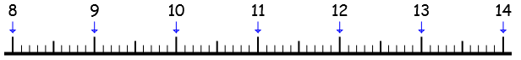

Ligne graduée de l’exercice 1♣ p.45

Ligne graduée de l’exercice 1♣ p.45

Ligne graduée de l’exercice 1♣ p.45

Ligne graduée de l’exercice 1♣ p.45

Ligne graduée de l’exercice 1♣ p.45

N12
CM2 Nombres et calcul
Période 3 Trace écrite

Encadrer des nombres décimaux

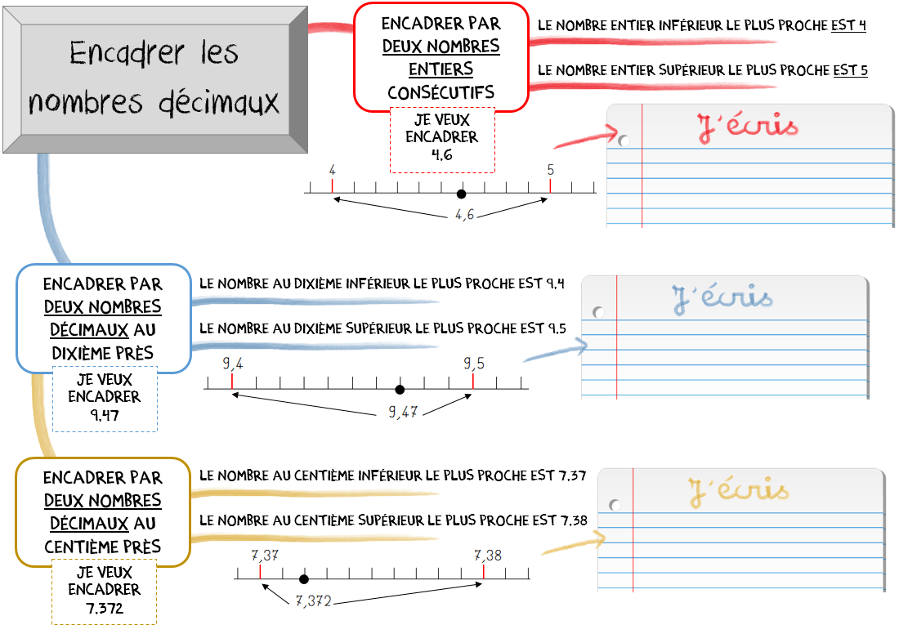

…/8

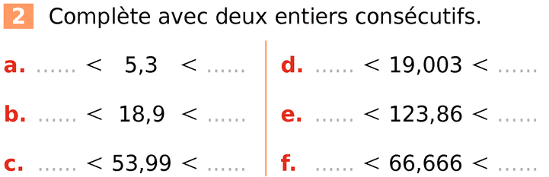

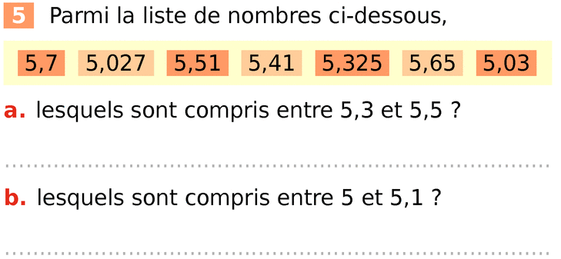

As-tu bien compris ? Vérifie tes connaissances

/4
As-tu bien compris ? Vérifie tes connaissances

Vrai ou Faux ?

1. Dans 845 612, 4 est le chiffre des dizaines d’unités simples. vrai faux
2. On met des traits d’union seulement entre les milliers. vrai faux
Ecris les nombres suivants :

3. (en lettres) 459 012 0 ____________________________________________
4. (en chiffres) trois-cent-neuf-mille-huit-cent-six 0 __________________________

As-tu bien compris ? Vérifie tes connaissances

Vrai ou Faux ?

1. Dans 845 612, 4 est le chiffre des dizaines d’unités simples. vrai faux
2. On met des traits d’union seulement entre les milliers. vrai faux
Ecris les nombres suivants :

3. (en lettres) 459 012 0 ____________________________________________
4. (en chiffres) trois-cent-neuf-mille-huit-cent-six 0 __________________________

As-tu bien compris ? Vérifie tes connaissances

Vrai ou Faux ?

1. Dans 845 612, 4 est le chiffre des dizaines d’unités simples. vrai faux
2. On met des traits d’union seulement entre les milliers. vrai faux
Ecris les nombres suivants :

3. (en lettres) 459 012 0 ____________________________________________
4. (en chiffres) trois-cent-neuf-mille-huit-cent-six 0 __________________________

CM2 Mathématiques
Période 3 Pour le maitre

Séquence 3 Comparer et ranger des nombres décimaux
N13

o Cycle : 3 |  | o Classe : CM2 |  | o Période : 3
o Champ disciplinaire : Numération |  |  | o Nombre de séances : 2
o Socle commun :

Palier 2 : Écrire, nommer, comparer et utiliser les nombres décimaux.
o Programmes (BO 2008)

Connaitre la valeur de chacun des chiffres de la partie décimale en fonction de sa position (jusqu’au 10 000è) ; Savoir les repérer, les placer sur une droite graduée en conséquence ; Savoir les comparer, les ranger.

o Objectifs spécifiques de la séquence :

♣ Comparer des décimaux.
♦ Ranger des décimaux.
o Séances : | o Déroulement
1  Découverte +  Construction de la règle | - Comparer des bandes.  Dessiner au tableau les bandes et légendes suivantes :  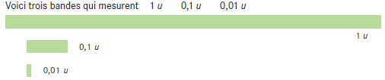  Demander ensuite, sans les construire, de ranger les bandes suivantes de la plus longue à la moins longue :  Pour la mise en commun, les explications données par les élèves doivent s’appuyer sur les bandes de référence : unité, dixième d’unité, centième d’unité. Par exemple :  – la bande de 1,65 u est la plus petite parce qu’il y a moins d’unités que dans les autres ;  – la bande de 2,12 u est plus petite que celle de 2,6 u parce qu’elle a le même nombre d’unités, mais moins de dixièmes (et les 2 centièmes ne compensent pas l’écart : c’est moins que 1 dixième).  - Exercices de recherche.  Exercices ♣ et ♦ p.54  - Lecture de la carte mentale.
  Bande A | Bande B | Bande C | Bande D
  2,6 | 1,65 | 2,07 | 2,12
2  Entrainement et situation problème  Matériel : tableau ex.3 | - Correction du « as-tu bien compris ? »  - Exercices d’entrainement :  Donner les exercices 1 à 5 p.55  - Donner le tableau reproduit de l’exercice 3  - Donner l’exercice 6♠ à ceux ayant tout fini comme exercice bonus.
Séquence N13 3 Comparer et ranger des nombres décimaux

Tableau de l’exercice 3♦ p.55
Nombres ayant 3 chiffres après la virgule qui vient juste avant | Nombre ayant 2 chiffres après la virgule qui vient juste avant | Nombre de référence | Nombres ayant 2 chiffres après la virgule qui vient juste après | Nombres ayant 3 chiffres après la virgule qui vient juste après
24,559 | 24,55 | 24,56 | 24,57 | 24,561
 |  | 2 879,87
 |  | 658,29
 |  | 58 147,31
 |  | 254,68
 |  | 2 698,54

Tableau de l’exercice 3♦ p.55
Nombres ayant 3 chiffres après la virgule qui vient juste avant | Nombre ayant 2 chiffres après la virgule qui vient juste avant | Nombre de référence | Nombres ayant 2 chiffres après la virgule qui vient juste après | Nombres ayant 3 chiffres après la virgule qui vient juste après
24,559 | 24,55 | 24,56 | 24,57 | 24,561
 |  | 2 879,87
 |  | 658,29
 |  | 58 147,31
 |  | 254,68
 |  | 2 698,54

Tableau de l’exercice 3♦ p.55
Nombres ayant 3 chiffres après la virgule qui vient juste avant | Nombre ayant 2 chiffres après la virgule qui vient juste avant | Nombre de référence | Nombres ayant 2 chiffres après la virgule qui vient juste après | Nombres ayant 3 chiffres après la virgule qui vient juste après
24,559 | 24,55 | 24,56 | 24,57 | 24,561
 |  | 2 879,87
 |  | 658,29
 |  | 58 147,31
 |  | 254,68
 |  | 2 698,54

N13
CM2 Nombres et calcul
Période 3 Trace écrite

Comparer et ranger des nombres décimaux

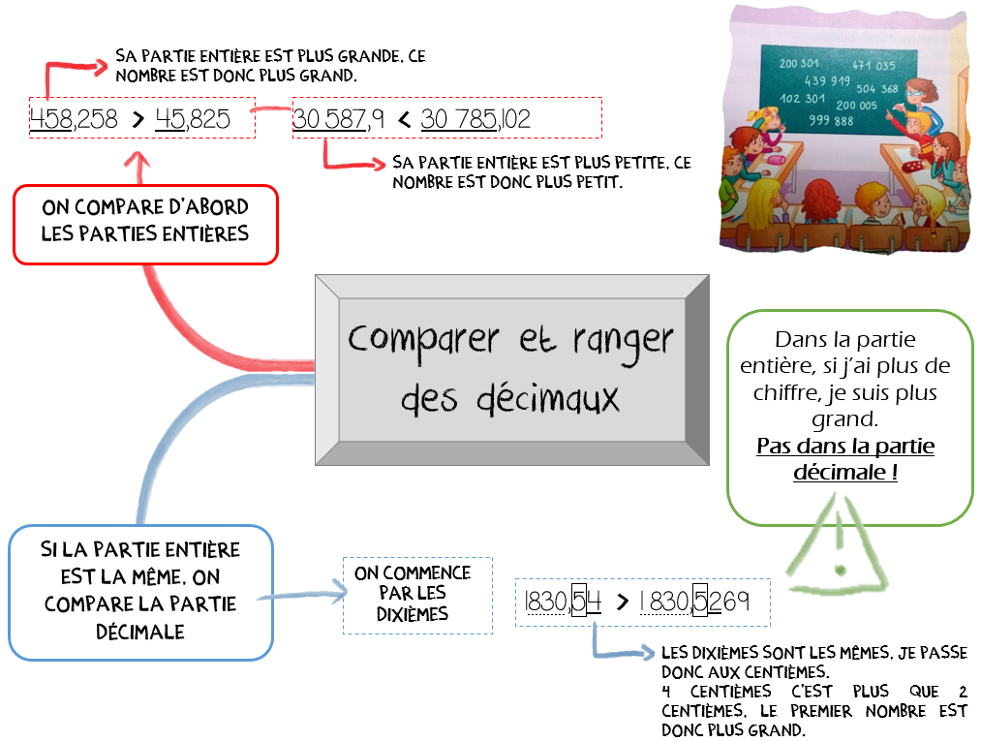

…/18

As-tu bien compris ? Vérifie tes connaissances

- Compare les nombres en écrivant les signes < ou > :

- Range les nombres suivants dans l’ordre croissant :

...................... < ...................... <
...................... < ...................... <
...................... < ...................... <
...................... < ...................... <
- Remplace par un chiffre, qui permet aux inégalités d’être justes :
........ ........ ........ ........

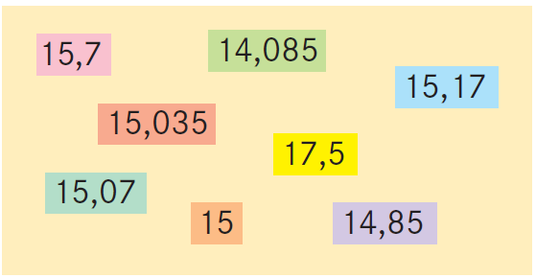

CM2 Mathématiques
Période 3 Pour le maitre

Séquence 3 Additionner et Soustraire des nombres décimaux
N14

o Cycle : 3 |  | o Classe : CM2 |  | o Période : 3
o Champ disciplinaire : Calcul |  |  | o Nombre de séances : 2
o Socle commun :

Palier 2 : Utiliser les techniques opératoires des quatre opérations sur les nombres entiers et décimaux.
o Programmes (BO 2008)

Effectuer le calcul posé d’une addition / d’une soustraction de nombres décimaux.

o Objectifs spécifiques de la séquence :

♣ Additionner et soustraire des nombres ayant le même nombre de chiffres après la virgule.
♦ Additionner et soustraire des nombres n’ayant pas le même nombre de chiffres après la virgule.
♥ Additionner et soustraire des nombres entiers et décimaux.
o Séances : | o Déroulement
1  Découverte +  Construction de la règle | - Activités préparatoires collectives :  Présenter les techniques opératoires. Insister sur deux choses :  - l’importance de l’alignement des nombres par rapport à la virgule : si les virgules ne sont pas alignées, l’opération est mal posée  - l’importance de combler les « trous » de la partie décimale par des zéros, dans le cas de la soustraction.  - Activités de recherche du manuel page ... sur cahier.  - Exercices de recherche.  Exercices ♣, ♦ et ♥ p.56 / 58  - Lecture de la carte mentale.
2  Entrainement et situation problème | - Correction du « as-tu bien compris ? »  - Exercices d’entrainement :  Donner les exercices 2 et 3 p.57 + 2 et 3 p.58  - Donner l’exercice 6♠ p.57 et 5♠ p.59 à ceux ayant tout fini comme exercices bonus.

N14
CM2 Nombres et calcul
Période 3 Trace écrite

Additionner et Soustraire des nombres décimaux

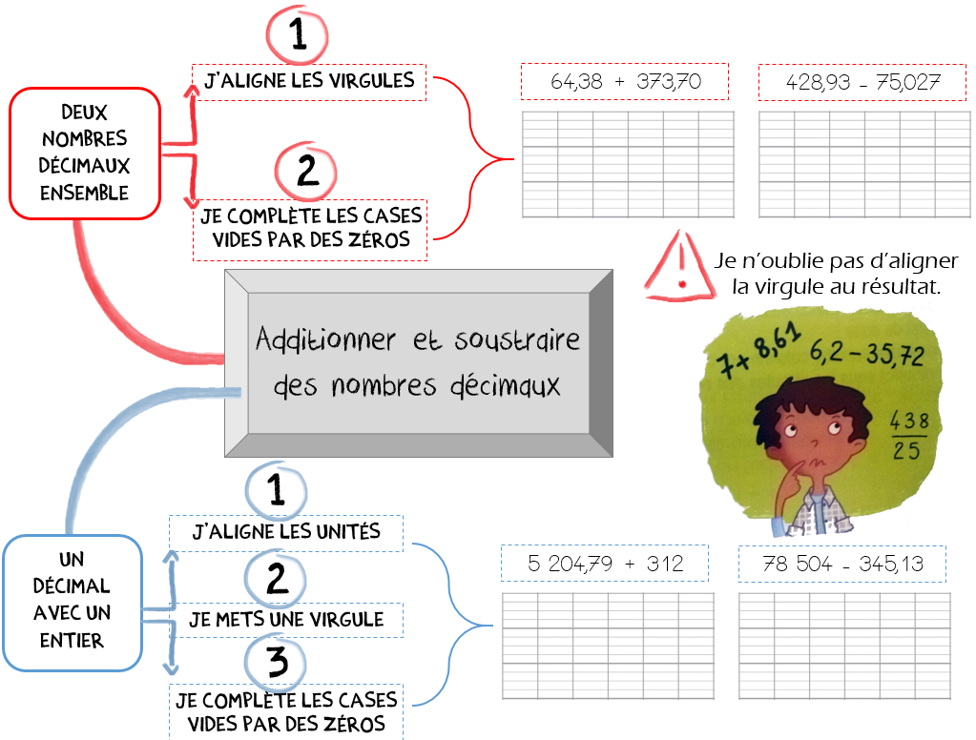

…/4

As-tu bien compris ? Vérifie tes connaissances

- Pose et effectue les additions suivantes :
4,785 + 37,6 8 753,75 + 435 + 123,4

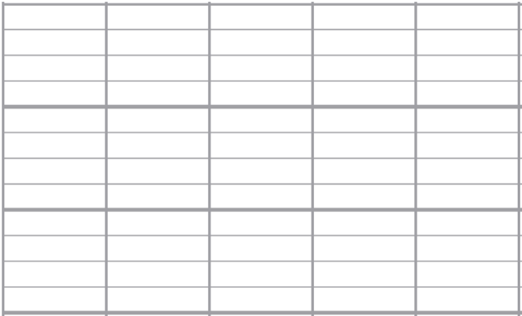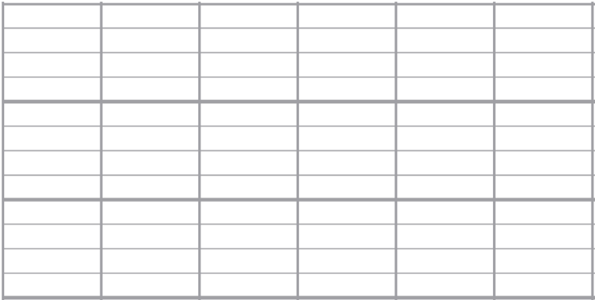

- Pose et effectue les soustractions suivantes :

5 342,45 – 738,8 8 425 – 792,24

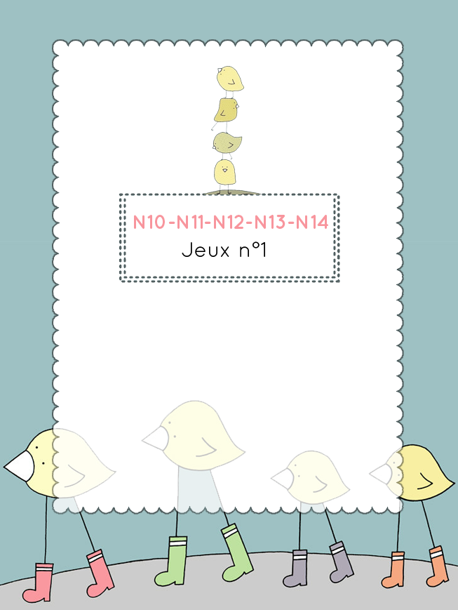

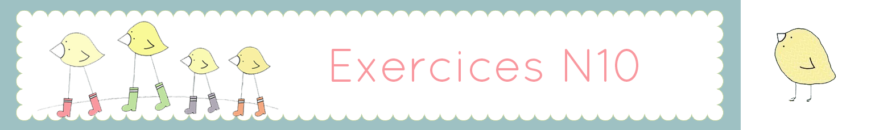

U Ecris pour chaque nombre ce que représente le chiffre en couleur.
a)
b)
c)
d)
e)
f)
g)
h)
i)
j)
k)

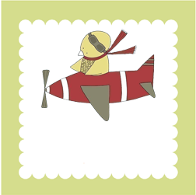
c) 41,5647
a) 15 426,03
b) 3 245 164,7
f) 540,981
d) 21 506,8
e) 99 201 470
i) 106 458,346
g) 5,4902
h) 65 802,46
k) 1 004 578,36
j) 345,7894

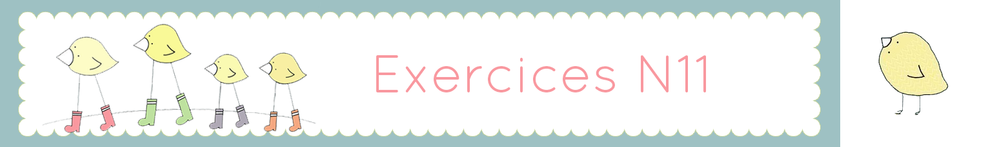

U Indique ce que représente chaque point sur les lignes graduées.

a)
b)
c)
d)
e)
f)
g)
h)
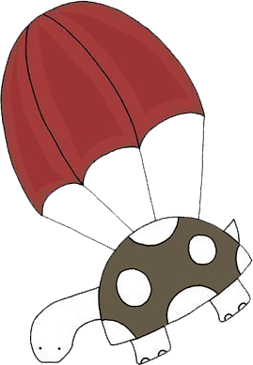


a)

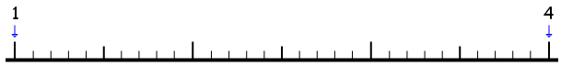

b)
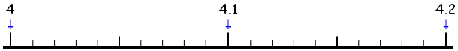

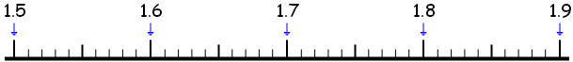
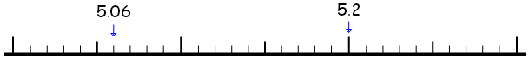
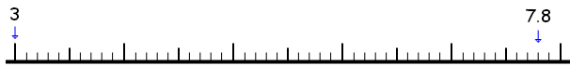
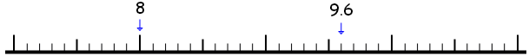
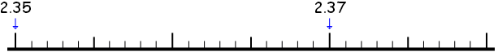
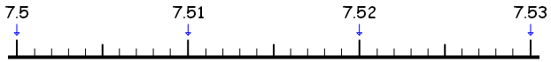
g)
f)
h)
e)
d)
c)

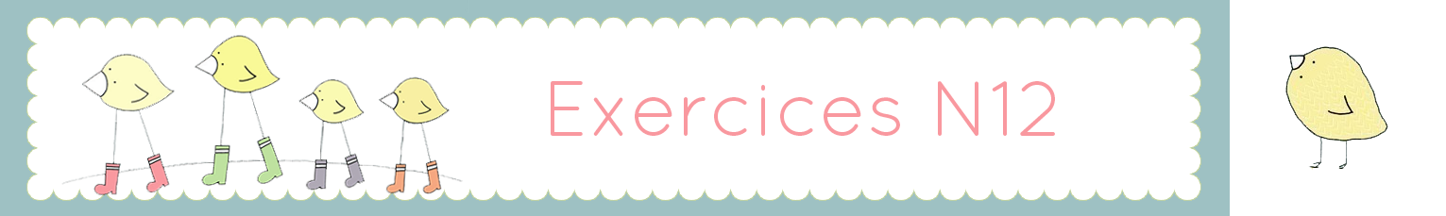

U Encadre chaque nombre.
à l’unité près :
a)
b)
c)

au dixième près :
d)
e)
f)

au centième près :
g)
h)
i)
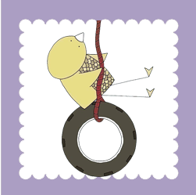
b)
a)

2,45
12,5
24,1
7,6

c)
d)

e)
f)

37,06
15,74

i)
h)
g)

72,692
16,048
4,531

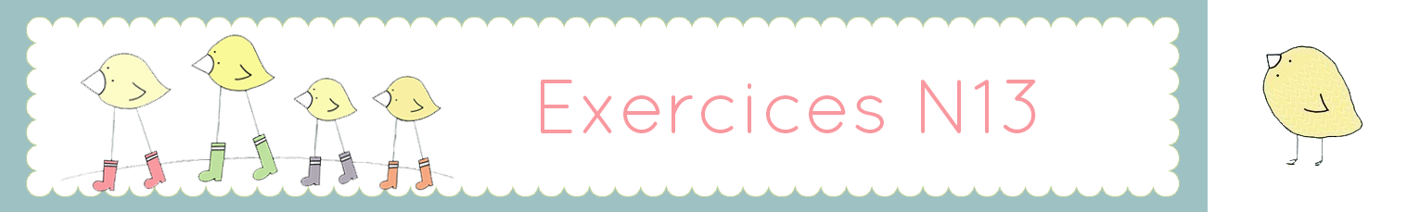

U Range les nombres dans l’ordre demandé (croissant ou décroissant) :

décroissant   | croissant  


458,7
458,506
485,203

485,0791
458,23
4 580,92

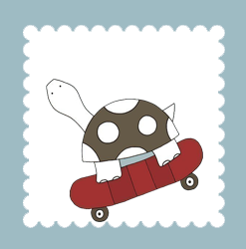
187,5
1 874,09
1 874,63

1 784,81
187,34
187,281

U Ecris le signe qui convient pour chaque paire de nombres que tu compares (< ou >) :

a) |  | g)
b) |  | h)
c) |  | i)
d) |  | j)
e) |  | k)
f) |  | l)

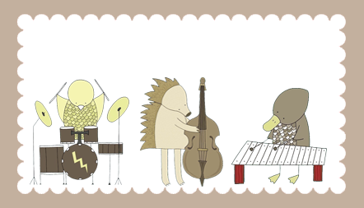
f)
......
3,015
a)
......
4,06
7,90
7,074
5,75
5,003
0,45
0,348
3,051
11,99
b)
......
e)
......
12,78
c)
......
d)
......
4,4

g)
k)
......
41,05
......
3,15
2,93
29,612
29,8
1,6
1,063
74,058
......
41,09
h)
......
4,001
l)
74,3
i)
......
j)
......
3,48

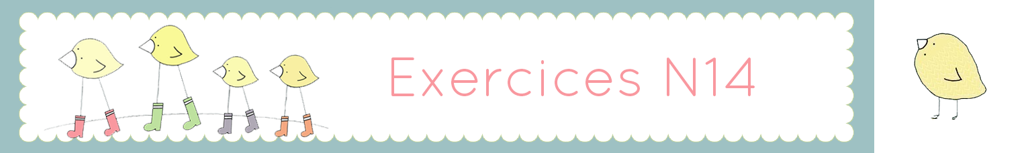

U Ecris le résultat des additions et soustractions, après avoir posé tes calculs sur l’ardoise :

a)
b)
c)
d)
e)
f)
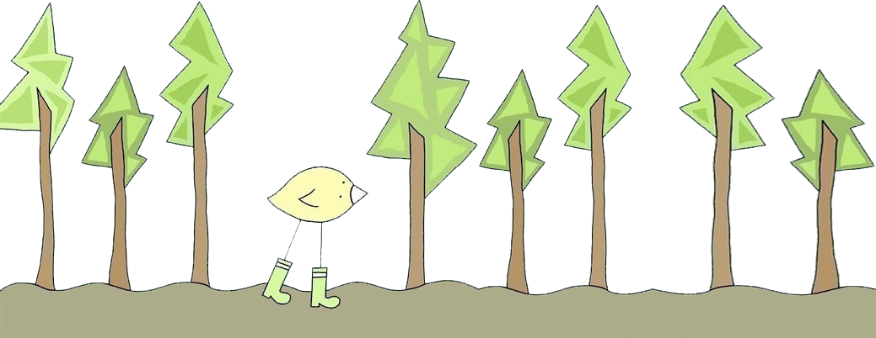

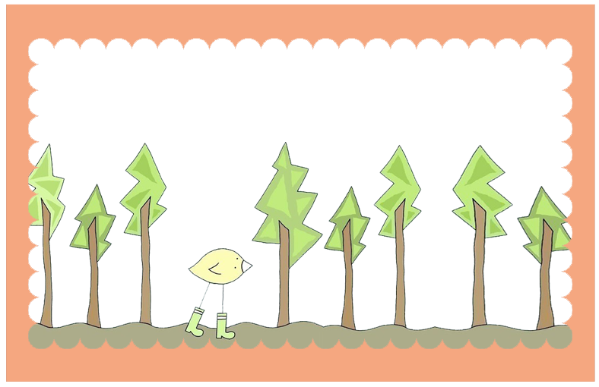
3 485,2 - 726,145
54 187,45 + 124,9
a)
b)

c)
458,2 + 921 + 78,491
12 519,05 - 11 746,43
f)
d)
56 874 - 591,34
1 064 + 47,345 + 9,8
e)

CM2 Mathématiques
Période 3 Evaluation

Bilan de Numération / calcul
Eva
5

Note la plus haute : ___ /20 Moyenne de la classe : ___/20 Note la plus basse : ___ /20

....../20
Compétence évaluée : Nombres et calcul : DECIMAUX | A | B | C | D
1. Connaitre la valeur des chiffres composant un nombre décimal.
1 Entoure en orange la partie entière et en violet la partie décimale : …/2
205 001,25 6 547 124,258 987,54698 98 547 000,004
2 Ecris ce que représente le chiffre encadré : …/2
89,9785 ..................................................................................................
4 632,0058 ............................................................................................
Prénom : Date :
45 675,651 .............................................................................................
65 218,6541 ...........................................................................................

Compétence évaluée : Nombres et calcul : DECIMAUX | A | B | C | D
2. Repérer et placer des nombres décimaux sur une droite graduée.

3 Indique par un nombre la position des points sur cette droite graduée en centièmes: …/2

f : ............... g : ............... h : ............... j : ...............

4 Place les points ci-dessous sur la droite graduée : …/2
k : 3,2623 l : 3,2638 m : 3,2649 n : 3,2653

Compétence évaluée : Nombres et calcul : DECIMAUX | A | B | C | D
3. Encadrer des nombres décimaux.

5 Encadre les nombres suivants : …/2
à l’unité près : au dixième près : au centième près : au millième près :

....< 6,7 < .... ....< 18,13 < .... ....< 4,802 < .... ....< 65,0176 < ....
6 Souligne les nombres qui sont compris entre 1 487,678 et 1 487,679 : …/2
1 487,6971 1 487,6786 1 487,6781 1 487,6791
Mathématiques 3 Bilan de numération / calcul (suite)

Compétence évaluée : Nombres et calcul : DECIMAUX | A | B | C | D
4. Comparer des nombres décimaux
7 Complète avec le signe qui convient : < ou > …/2
478,635 .... 478,653 154 792,085 .... 98 405,9 36,425 .... 36,8 70,489 .... 70,62

Compétence évaluée : Nombres et calcul : DECIMAUX | A | B | C | D
5. Ranger des nombres décimaux
8 Range ces nombres en ordre croissant : …/2

85 321,478 85 123,7 85 321 85 123,87 85 123,478 8 512,784

.......................................................................................................................................

.......................................................................................................................................

Compétence évaluée : Nombres et calcul : DECIMAUX | A | B | C | D
6. Additionner des nombres décimaux
9 Pose et effectue les additions suivantes : …/2
65 147,8 + 4 879,458 789,698 + 8 421,87
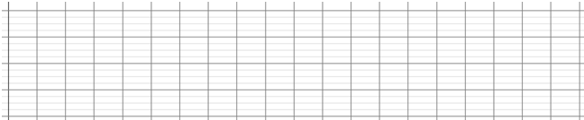
Prénom : Date :

Compétence évaluée : Nombres et calcul : DECIMAUX | A | B | C | D
7. Soustraire des nombres décimaux
10 Pose et effectue les soustractions suivantes : …/2
32 471,65 – 10 205,634 8 452,9 – 6 725,87

CM2 Mathématiques
Période 3 Pour le maitre

Séquence 3 Tracer des figures planes à partir de figures à main levée
G5

o Cycle : 3 |  | o Classe : CM2 |  | o Période : 3
o Champ disciplinaire : Géométrie |  |  | o Nombre de séances : 3
o Socle commun :

Palier 2 : Utiliser la règle, l’équerre et le compas pour vérifier la nature de figures planes usuelles et les construire avec soin et précision.
o Programmes (BO 2008)

Tracer une figure à partir d’un dessin à main levée.

o Objectifs spécifiques de la séquence :

♣ Tracer un triangle à partir d’un dessin à main levée.
♦ Tracer un rectangle ou un carré à partir d’un dessin à main levée.
♥ Tracer un losange à partir d’un dessin à main levée.
o Séances : | o Déroulement
1  Découverte +  Construction de la règle | - Activités préparatoires collectives :  Réaliser la fiche de recherche pour définir les propriéts de chacune des figures planes que l’élève va être amené à reproduire (triangle – rectangle – carré – losange – parralélogramme). Pour chacune, il doit dire :  - combien elle a de côtés  - comment sont ses côtés  - comment sont ses angles  - de quels instruments on a besoin pour la reproduire  Cette fiche peut être réalisée en groupe. Correction collective. Dire aux élèves que la fiche de recherche servira de leçon.  - Activités de recherche du manuel page 134 sur cahier.
2 et 3  Entrainement et situation problème | - Correction du « as-tu bien compris ? »  - Exercices d’entrainement :  Donner les exercices 1 à 4 p.135  - Donner les exercices supplémentaires de la fiche de différenciation.  - Faire faire l’exercice suivant par binômes :  - chacun dessine une figure complexe à main levée sur le cahier de son camarade  - ils doivent ensuite la reproduire avec leurs instruments.

G5
CM2 Géométrie
Période 3 Trace écrite

Tracer des figures planes à partir d’un dessin à main levée

Pour tracer des figures planes, je dois d’abord connaitre leurs propriétés et les instruments dont j’aurai besoin :

 | Nombre de côtés | Longueur des côtés | Propriétés des angles | Instruments nécessaires
triangle
carré
rectangle
losange
parallélogramme

…/4
As-tu bien compris ? Vérifie tes connaissances

Reproduis la figure complexe suivante en respectant les propriétés de chacune des figures et en utilisant les bons instruments :

Conseil n°1 : Commence par tracer le parallélogramme.

Conseil n°2 : Tous les côtés ayant le même codage ont la même mesure (ex : tous les côtés ayant deux traits mesurent 2 cm).

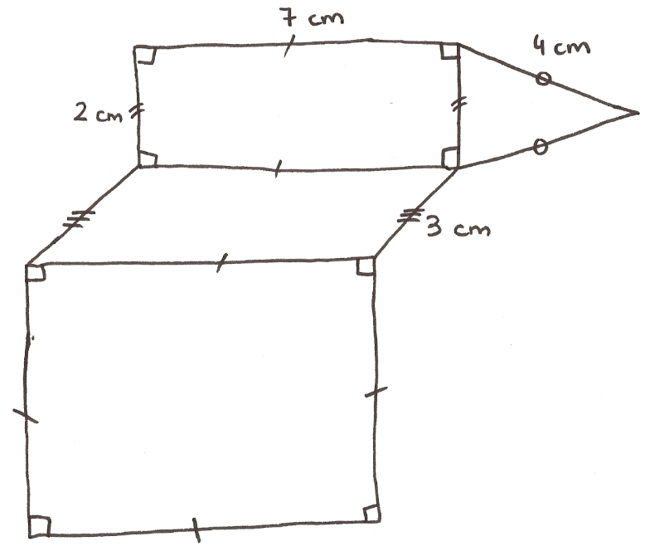

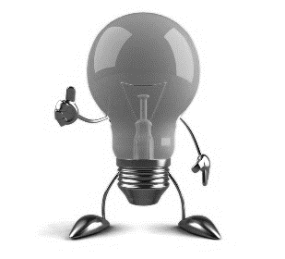

/4
As-tu bien compris ? Vérifie tes connaissances

Vrai ou Faux ?

1. Dans 845 612, 4 est le chiffre des dizaines d’unités simples. vrai faux
2. On met des traits d’union seulement entre les milliers. vrai faux
Ecris les nombres suivants :

3. (en lettres) 459 012 0 ____________________________________________
4. (en chiffres) trois-cent-neuf-mille-huit-cent-six 0 __________________________

As-tu bien compris ? Vérifie tes connaissances

Vrai ou Faux ?

1. Dans 845 612, 4 est le chiffre des dizaines d’unités simples. vrai faux
2. On met des traits d’union seulement entre les milliers. vrai faux
Ecris les nombres suivants :

3. (en lettres) 459 012 0 ____________________________________________
4. (en chiffres) trois-cent-neuf-mille-huit-cent-six 0 __________________________

As-tu bien compris ? Vérifie tes connaissances

Vrai ou Faux ?

1. Dans 845 612, 4 est le chiffre des dizaines d’unités simples. vrai faux
2. On met des traits d’union seulement entre les milliers. vrai faux
Ecris les nombres suivants :

3. (en lettres) 459 012 0 ____________________________________________
4. (en chiffres) trois-cent-neuf-mille-huit-cent-six 0 __________________________

3
4
4
4
4
pas toujours de même longueur
toujours de même longueur
de même longueur deux à deux
toujours de même longueur
de même longueur deux à deux
parfois un angle droit
toujours quatre angles droits
toujours quatre angles droits
jamais aucun angle droit
jamais aucun angle droit
règle + compas (+équerre parfois)
règle + équerre
règle + équerre

règle + compas
règle + compas

3
4
4
4
4
pas toujours de même longueur
toujours de même longueur
de même longueur deux à deux
toujours de même longueur
de même longueur deux à deux
parfois un angle droit
toujours quatre angles droits
toujours quatre angles droits
jamais aucun angle droit
jamais aucun angle droit
règle + compas (+équerre parfois)
règle + équerre
règle + équerre

règle + compas
règle + compas

CM2 Mathématiques
Période 3 Pour le maitre

Séquence 3 Calculer le périmètre des figures planes.
M4

o Cycle : 3 |  | o Classe : CM2 |  | o Période : 3
o Champ disciplinaire : Mesures |  |  | o Nombre de séances : 3
o Socle commun :

Palier 2 : Connaitre et utiliser les formules du périmètre d’un carré et d’un rectangle ; calculer le périmètre d’un polygone.
o Programmes (BO 2008)

Les longueurs : périmètre d’un polygone ; formule du périmètre du carré et du rectangle.

o Objectifs spécifiques de la séquence :

♣ Calculer le périmètre d’un polygone.
♦ Utiliser la formule du périmètre d’un carré et d’un rectangle.
♥ Construire une figure dont on connait le périmètre.
o Séances : | o Déroulement
1  Découverte +  Construction de la règle | - Activités préparatoires collectives :  Distribuer aux élèves l’exercice de recherche. Les faire repasser au crayon de couleur les lignes qui bordent ces figures : les élèves doivent se rappeler qu’il s’agit du périmètre. Leur demande de montrer, en suivant avec le droit, le périmètre d’un livre, d’un cahier, du bureau etc.  Les faire calculer le périmètre de la figure A. Faire analyser les différentes façons de calculer et les équivalences d’unités, ainsi que les différents résultats trouvés. Il s’agit ensuite de cerner les raisons des différences de résultats :  - on a oublié la mesure d’un segment : que faire pour ne pas oublier ? (écrire la mesure à côté du segment)  - on place mal la règle le long du segment : comment bien le placer ?  - on a des problèmes pour choisir entre deux graduations quand on tombe entre deux.   Après avoir répondu à ces problèmes, les élèves calculent les périmètres des figures B, C et D puis les rangent par ordre croissant.  Faire ensuite mesurer le périmètre d’un carré et d’un rectangle. Demander aux élèves en quoi les propriétés du carré peut nous aider à calculer plus vite son périmètre : il nous permet de mesurer qu’un seul côté et de le multiplier par 4. La formule est alors notée.   La même démarche est utilisée pour le calcul du périmètre du rectangle. La formule (L+l)x2 est rarement utilisée spontanément par les élèves qui calculent plus volontiers L + l + L + l. Si elle n’est pas proposée par les enfants, l’intruduire.
2 et 3  Entrainement et situation problème | - Lecture de la carte mentale (jour 2).  - Correction du as-tu bien compris (jour 3).  - Exercices d’entrainement :  Donner les exercices 1 à 4 des fiches entrainement. Les situations problèmes () pourront être faits une fois que tous les autres ont été réalisés.

Séquence M4 3 Calculer le périmètre des figures planes

2
1

3

4

5

6

6
5
4
3

2
1

CM2 Mesures
Période 3 Trace écrite

Les périmètres
M4

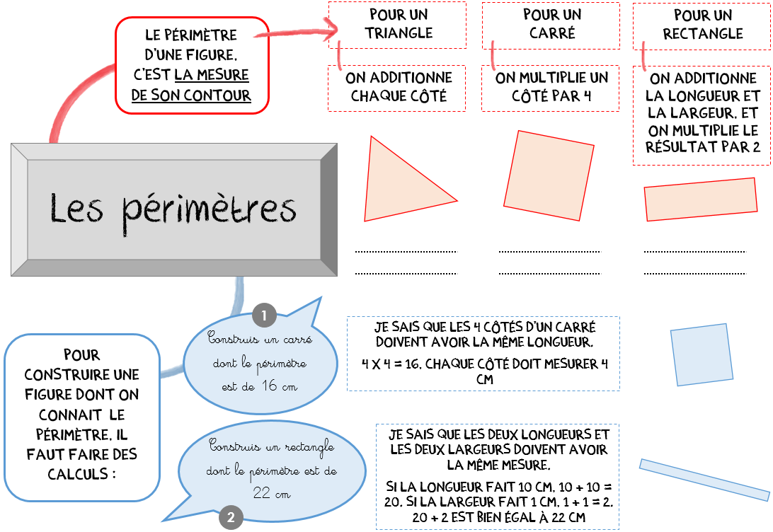

…/8

Calcule les périmètres des figures en te servant des formules :
Carré : côté x 4 |  |  |  | Rectangle : (L + l) x 2
Côté | Calcul | Périmètre |  | Longueur | Largeur | Calcul | Périmètre
6 cm |  |  |  | 7 cm | 4 cm
12 cm |  |  |  | 12 m | 9 m
125 mm |  |  |  | 54 mm | 42 mm

Trace deux figures différentes de B mais de même périmètre

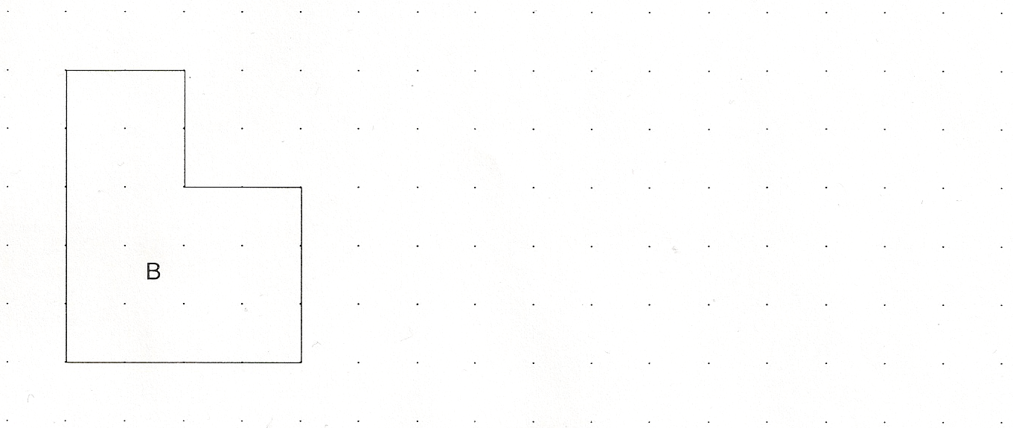
As-tu bien compris ? Vérifie tes connaissances

/4
As-tu bien compris ? Vérifie tes connaissances

Vrai ou Faux ?

1. Dans 845 612, 4 est le chiffre des dizaines d’unités simples. vrai faux
2. On met des traits d’union seulement entre les milliers. vrai faux
Ecris les nombres suivants :

3. (en lettres) 459 012 0 ____________________________________________
4. (en chiffres) trois-cent-neuf-mille-huit-cent-six 0 __________________________

As-tu bien compris ? Vérifie tes connaissances

Vrai ou Faux ?

1. Dans 845 612, 4 est le chiffre des dizaines d’unités simples. vrai faux
2. On met des traits d’union seulement entre les milliers. vrai faux
Ecris les nombres suivants :

3. (en lettres) 459 012 0 ____________________________________________
4. (en chiffres) trois-cent-neuf-mille-huit-cent-six 0 __________________________

As-tu bien compris ? Vérifie tes connaissances

Vrai ou Faux ?

1. Dans 845 612, 4 est le chiffre des dizaines d’unités simples. vrai faux
2. On met des traits d’union seulement entre les milliers. vrai faux
Ecris les nombres suivants :

3. (en lettres) 459 012 0 ____________________________________________
4. (en chiffres) trois-cent-neuf-mille-huit-cent-six 0 __________________________

♣ Mesure les côtés de chaque figure et calcule leur périmètre :
3

1
2

♣ Voici le plan du terrain de Monsieur et Madame Saichémoix-Pachévous. Ils veulent poser du grillage tout autour. Quelle longueur vont-ils devoir acheter ?
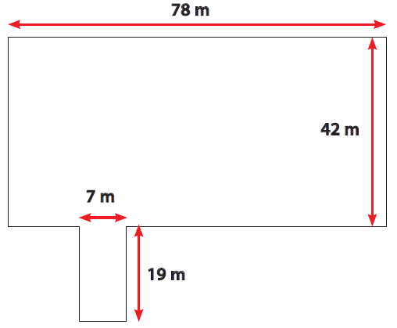

♣ Les élèves ont à choisir un parcours de cross selon leurs capacités. Xavier s’est entrainé sur une distance de 1,5 km. Son entraineur lui conseille donc de choisir le parcours dont la distance est inférieure à 1,5 km. Quel parcours doit-il choisir ? Justifie ta réponse.

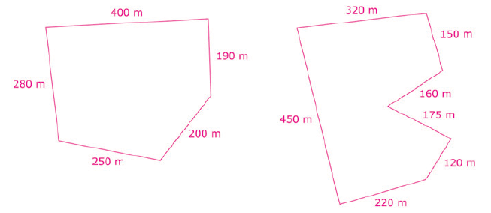
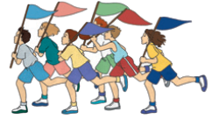
♠ Des coureurs parcourent un trajet ABCD. Ils ont déjà parcouru, de A à B : 831m ; de B à C : 412m ; de C à D : 640m. Le périmètre total de leur parcours est de 2 500m. Calcule la distance de D à A.
♦ Calcule le périmètre de chacune des figures :
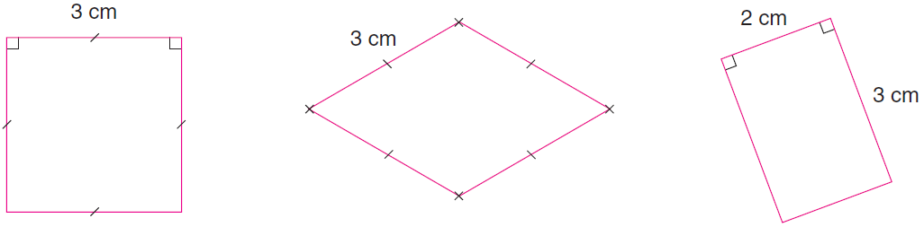

♦ Reproduis et complète les tableaux suivant :

 | Côté | Périmètre |  |  | Côté | Côté | Périmètre
carré 1 | 6 cm | ... |  | rectangle 1 | 3 cm | 8 cm | ...
carré 2 | 12,4 m | ... |  | rectangle 2 | 4,5 m | 1,06 m | ...
carré 3 | 87 km | ... |  | rectangle 3 | 62,4 km | 150 km | ...

♦ Le champ d’un agriculteur est un carré de 36 m de côté. Combien de mètres de clôture doit-il acheter pour fermer son champ et empêcher ses vaches de s’échapper ?

♠ On doit entourer une pièce rectangulaire de 6m sur 4m avec des baguettes de bois. La baguette de bois coûte 4€ le mètre. Calcule le montant total de la dépense.

♥ Trace sur une feuille blanche les figures suivantes :
- un carré de 12 cm de périmètre
- un losange de 20 cm de périmètre
- un rectangle de 18 cm de périmètre

♥ Mesure le périmètre de ce polygone et construis sur les carreaux de ton cahier 2 autres polègones de même périmètre mais de formes différentes :
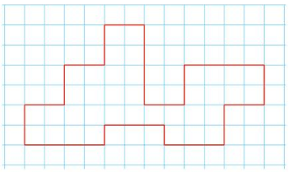

♠ Trace trois triangles (un triangle équilatéral, un triangle rectangle et un triangle isocèle) ayant chacun un périmètre de 24 cm.

CM2 Mathématiques
Période 3 Evaluation

Bilan de Géométrie / Mesures
Eva
6
Note la plus haute : ___ /20 Moyenne de la classe : ___/20 Note la plus basse : ___ /20

....../20
Compétences évaluées : Géométrie : FIGURES PLANES | A | B | C | D
1. Tracer une figure à partir d’un dessin à main levée :
- Reconnaitre les propriétés des figures planes grâce à leur codage ;
- Tracer une figure simple (triangle, rectangle, carré, losange, parallélogramme) ou complexe avec soin et précision ;
- Sélectionner les bons instruments pour tracer une figure.
1 Reproduis ces figures en respectant leurs propriétés et leurs mesures : …/5
Prénom : Date :

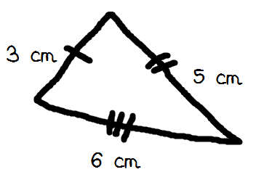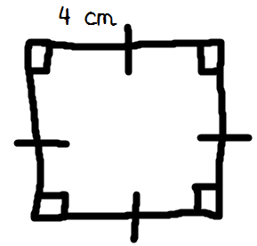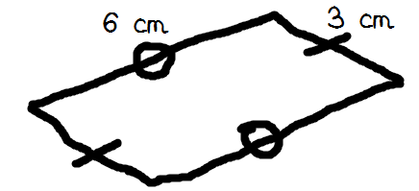

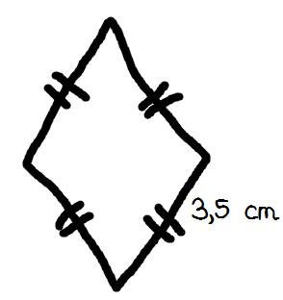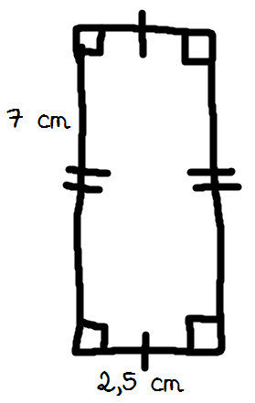

2 Reproduis la figure complexe suivante en t’aidant des codages : …/5
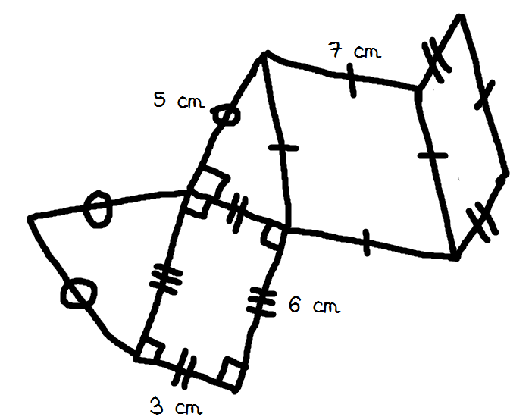
Compétence évaluée : Grandeurs et Mesures : PERIMETRES | A | B | C | D
2. Calculer le périmètre d’un polygone.
3 Mesure le périmètre des deux figures et réponds à la question : Quelle figure a le plus grand périmètre : le polygone A ou le polygone B ? …/5
A
B

Calculs Phrase réponse :

Compétence évaluée : Grandeurs et Mesures : PERIMETRES | A | B | C | D
3. Calculer le périmètre d’un rectangle ou d’un carré en utilisant la formule appropriée.
4 Complète le tableau suivant. Tu peux poser tes opérations en colonne sur l’ardoise pour t’aider. N’oublie pas l ‘unité ! …/5
Rectangle
Longueur | Largeur | Calcul | Périmètre
5 cm | 7 cm
62 mm | 36 mm
15,4 km | 9 km
Carré
Côté |  | Calcul | Périmètre
6 cm
14 m

